Щоб дати дитині іскринку знань, учителю потрібно увібрати ціле море світла.
В.Сухомлинський

МЕТА:
- удосконалювати рівень теоретичної та практичної підготовки вихователів ДНЗ щодо розвитку логіко-математичних здібностей дітей старшого дошкільного віку в умовах сьогодення ;
- підвищити професійну компетентність педагогів з питань організації логіко-математичної діяльності в дошкільному навчальному закладі засобами художніх творів.

УЧАСНИКИ

Вихователі старших груп
дошкільних навчальних закладів міста

МІСЦЕ, ДАТА,
ЧАС ПРОВЕДЕННЯ

ДНЗ №50
м.Вінниця
вул.Острозького, 3
тел.(0432)55-13-48
dnz50@galaxy.vn.ua
06.12.2016р.
09.00 год.

Чекаємо на Вас

Комунальна установа
«Міський методичний кабінет»
Департаменту освіти
Дошкільний навчальний заклад №50

ПРЕС-РЕЛІЗ

Розвиток логіко-математичних здібностей дітей старшого дошкільного віку засобами казок Василя Сухомлинського
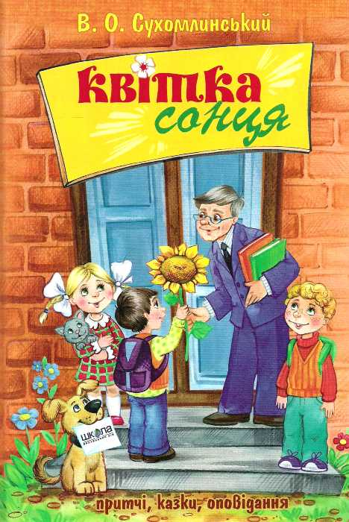

Методичне об’єднання вихователів старших груп

м. Вінниця, 2016р.

ПЛАН РОБОТИ
МЕТОДОБ’ЄДНАННЯ:

І.Організаційний блок

1.Реєстрація учасників
методоб’єднання
2. Перегляд виставки
09.00-09.15

ІІ. Інформаційний блок

- Рубрика «Будьмо знайомі»
Завідуюча ДНЗ №50 Сас Н.В.
09.15-09.20
- Лекторій «Організаційно-педагогічні аспекти формування математичної компетенції старших дошкільників»
Сокиринська Н.Д., методист з дошкільної освіти КУ «ММК»
09.20-09.40

ІІІ. Практичний блок
1.Перегляд інтегрованого заняття
з пріоритетом логіко-
математичного розвитку
«Добра наука»
Вихователь старшої групи, Задорожна Ю.В.
09.40 – 10.20
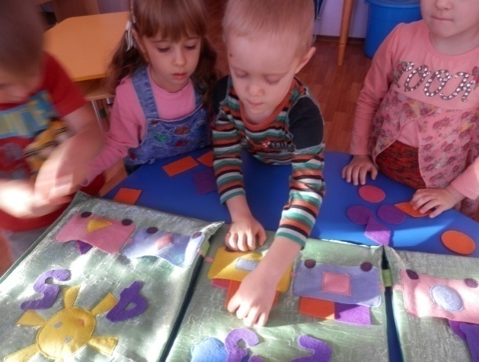
2. Самоаналіз заняття
Вихователь старшої групи,
Задорожна Ю.В.
10.20-10.25.
3.Реалізація логіко-математичного розвитку дітей в сучасних умовах ДНЗ (з досвіду роботи)
Вихователь-методист ДНЗ №50 Романова Н.О.
10.25-10.45
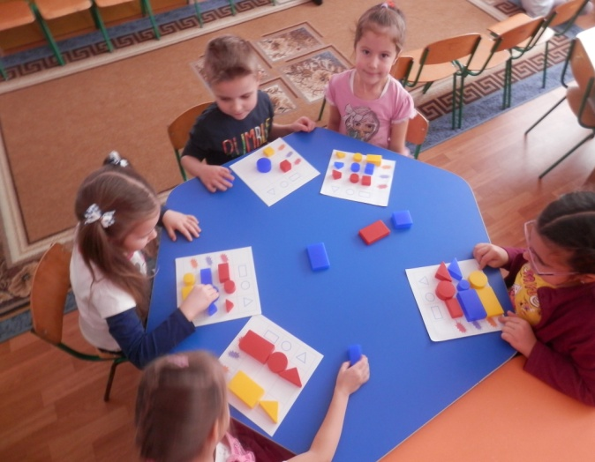
4. «Заморочки з бочки» ділові ігри з розвитку логіко-математичних здібностей дітей старшого дошкільного віку (моделювання ситуацій).
Керівник МО Трикалюк Р.М.
10.45-11.10
ІV. Аналітичний блок
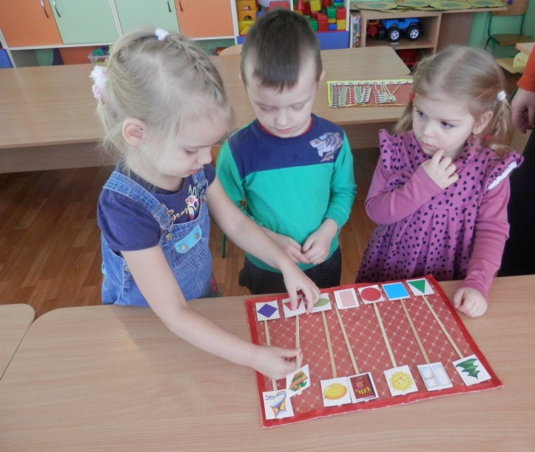
1.«Відкритий мікрофон» Підведення підсумку методичного об’єднання.
Керівник МО Трикалюк Р.М 11.10-11.20

